Dzień dobry,
Przesyłam opracowany plan zadań na kolejny tydzień, jaki miałam realizować w przedszkolu. Temat tygodniowy to „Zabawy na każdą pogodę”. Znajdują się tu propozycje zabaw, piosenek, obserwacji przyrodniczych, wierszyków i prac plastycznych dla dziecka.
Proszę to potraktować jako inspirację do spędzania czasu z dzieckiem. Mam nadzieję, że skorzystają Państwo z naszych propozycji. Oczywiście w miarę dostępnych przez Państwa przedmiotów i środków dydaktycznych. Wszystkie te zabawy możecie Państwo modyfikować i dostosowywać do swoich potrzeb i możliwości.
Zachęcam Państwa do przesłania krótkiej relacji, można poprzez mms wysłać , co udało Wam się zrealizować, może jest coś co udało Wam się sfotografować.
Zabawy dostosować do ilości dzieci w rodzinie
Dzień 1
„Prognoza pogody”:

Pada deszcz. Dzieci powoli przemieszczają się po pomieszczeniu, trzymając krążki (torebka z ryżem czy kaszą) na głowach i pilnując, aby nie spadały.
Błyskawica. Dzieci ustawiają się w szeregu jedno za drugim, zachowując odstępy. W szybkim tempie podają sobie krążki (torebka z ryżem czy kaszą) w skłonie między nogami, a następnie nad głowami.
Rzeźba z lodu. Każde z dzieci staje na jednej nodze, a drugą ugina. W tej pozycji układa krążek (torebka z ryżem czy kaszą) na kolanie tak, aby jak najdłużej zachować równowagę.
Wiosenne przebudzenie. Dzieci siedzą w siadzie skrzyżnym z tułowiem pochylonym do przodu, trzymając krążki (torebka z ryżem czy kaszą) w wyprostowanych rękach. Na hasło: Kwiatek rośnie – każda osoba powoli prostuje tułów i wyciąga ręce z krążkiem (torebka z ryżem czy kaszą) jak najwyżej w górę. Na hasło: Kwiatek więdnie – dzieci powoli wracają do pozycji wyjściowej.
ZADANIA:
- Dotknij czegoś, w kolorze… – zabawa doskonaląca znajomość kolorów i orientację w przestrzeni.
Dzieci spacerują swobodnie po pokoju. Na hasło: Dotknij czegoś, co jest niebieskie – jak najszybciej starają się dotknąć przedmiotu w tym kolorze. Dzieci nazywają przedmioty, np.: klocek na stole jest niebieski, wózekw kąciku lalek jest niebieski, morze na obrazku jest niebieskie. Po zrealizowaniu zadania dzieci wracają do dalszego spaceru i czekają na wywołanie następnego koloru.
- Praca plastyczno – techniczna. Wykonanie kalendarza pogody.
Rozmowa na temat prognozy pogody. Rodzic prezentuje dzieciom prognozę pogody z TV – wczorajszą na dziś i najbliższe dni. Zadaje pytania: Skąd wiadomo jaka będzie pogoda? Co zostało zapowiedziane na najbliższe dni? Kto zajmuje się przewidywaniem pogody? Czy prognozy zawsze się sprawdzają?. Dzieci odpowiadają na pytania. Wspólnie przypominają nazwy kolejnych dni tygodnia oraz symbole charakterystycznych zjawisk pogodowych. Dokładnie opisują i omawiają znaczenie symboli pogody. Następnie ustalają, czy prognoza na dziś się sprawdziła. Następnie dzieci wykonują kalendarze z prognozą pogody na najbliższy tydzień, korzystając z dostępnych prognoz. Pozostawiają w kalendarzach miejsce na dorysowanie lub doklejenie własnych symboli.
Wzory poniżej:
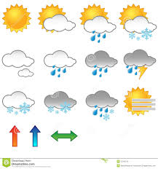
- Pogoda jest jak… – zabawa w kończenie zdań.
Rodzic zachęca dzieci do swobodnych wypowiedzi na temat zjawisk pogodowych. Dzieci, siedząc razem kończą zdania:
Gdy jest zimno, to…
Deszcz jest jak…
Gdy pada grad, to…
W wielkie upały można…

Dzień 2
Obrazy pogody – praca z obrazkiem
Ćwiczenia poranne:
- Raz słońce, raz deszcz – zabawa orientacyjno-porządkowa.
- Rodzic przygotowuje plansze z ilustracjami słońca i chmurki. Dzieci swobodnie poruszają się po pokoju. Na symbol słońca wykonują dowolne ćwiczenia gimnastyczne, a widząc symbol chmurki – zatrzymują się i każde chowa się pod daszkiem utworzonym nad głową z własnych rąk.
- Kałuża – zabawa z elementem toczenia.
Rodzic tłumaczy, że każde dziecko otrzyma kropelkę – jedną piłeczkę – i będzie go toczyć przed sobą w różnych kierunkach. Na hasło: Kałuża – dzieci muszą jak najszybciej odłożyć piłki w wyznaczone miejsce i usiąść w siadzie skrzyżnym.
Obrazy pogody w różnych porach roku:
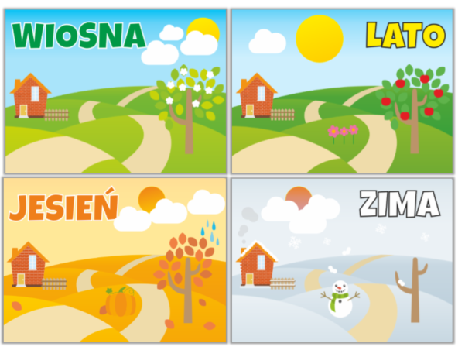
Każda z pór roku charakteryzuje się pewnymi cechami, np. zimą pada śnieg, jesienią – deszcz, i sytuacja ta regularnie powtarza się od wieków. Rodzic prezentuje zdjęcia pokazujące zjawiska pogodowe charakterystyczne dla różnych pór roku, a następnie zachęca dzieci do opisania pogody tak, jak robi to prezenter.
- Odgłosy pogody – zabawa twórcza z gazetami.
Rodzic proponuje dzieciom przygotowanie interpretacji ruchowej odgłosów zjawisk atmosferycznych z wykorzystaniem gazet lub folii. Dzieci wsłuchują się w dźwięki i reagują na każdą zmianę, np. wiatr – płynne ruchy gazety, deszcz – szeleszczenie gazetą, burza – rwanie gazety. Po zakończonej zabawie prosi o odnalezienie symboli zjawisk, które wystąpiły w zabawie, a następnie ustalenie kolejności, w jakiej się pojawiły.
- Moja ulubiona pogoda – praca plastyczna
Technika dowolna.
Pytania do wykonanej pracy:
Dlaczego wybrałeś/wybrałaś taką pogodę? Jaki nastrój wtedy panuje?
Co można robić w taką pogodę?
Czy chciałbyś/chciałabyś, aby trwała przez cały rok?.
Dzieci odpowiadają na pytania, a z gotowej pracy zróbcie galerię np. na lodówce.

- Ślady pogody – obserwacje przyrodnicze.
Rodzic zachęca dzieci do obserwacji i opisywania aktualnej pogody i pozostawionych przez nią śladów, takich jak kiełkujące i kwitnące rośliny, kałuże albo suchy piach. Można też zwrócić uwagę dzieci na ubrania, które trzeba dobrać do pogody, np. czapki i kurtki na zimniejszy dzień. Dzieci mają do dyspozycji lupy, kartki i ołówki. Po przeprowadzeniu obserwacji wspólnie omawiają i nazywają spostrzeżenia.
Dzień 3
Zagadki przyrodnicze
Ćwiczenia poranne
Deszczyk – zabawa relaksacyjno-integrująca.
Dzieci siadają, mówią rymowankę i wykonują opisane poniżej ruchy na plecach partnerów, np. rodziców po czym następuje zmiana ról:

Idzie pani: tup, tup, tup, (na przemian, z wyczuciem stukamy w […] plecy opuszkami palców wskazujących)
dziadek z laską: stuk, stuk, stuk, (delikatnie stukamy zgiętym palcem)
skacze dziecko: hop, hop, hop, (naśladujemy dłonią skoki, na przemian opierając ją na przegubie i na palcach)
żaba robi długi skok. (…)
wieje wietrzyk: fiu, fiu, fiu, (dmuchamy w jedno i w drugie ucho dziecka)
kropi deszczyk: puk, puk, puk (delikatnie stukamy […] wszystkimi palcami)
świeci słonko, (gładzimy wewnętrzną stroną dłoni ruchem kolistym)
wieje wietrzyk, (dmuchamy we włosy dziecka)
pada deszczyk (z wyczuciem stukamy opuszkami palców w […] plecy)
Czujesz dreszczyk? (leciutko szczypiemy w kark).

Zagadki przyrodnicze.
Rodzic zadaje proste zagadki, np.:

Widzicie je we dnie,
nie ma go w nocy.
Zimą grzeje słabo,
latem z całej mocy. (słońce)

Kto podlewa
w lesie drzewa? (deszcz)
Nie deszcz
i nie grad
spada z nieba,
bieli świat. (śnieg)

Unosi szybowce,
popycha żaglowce,
obraca wiatraki –
siłacz z niego taki. (wiatr)
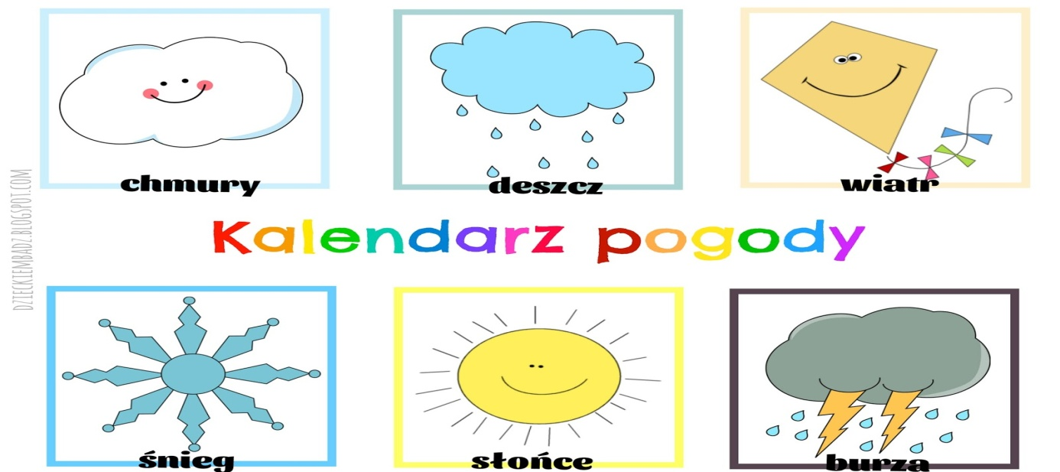
Dzieci podają odpowiedzi. Następnie rodzic proponuje dzieciom wspólną zabawę w tworzenie zagadek. Chętne dzieci losują symbole pogodowe i układają do nich opisy – zagadki. Zadaniem rodzica jest rozpoznanie i nazwanie zjawiska atmosferycznego oraz wskazanie opisanego symbolu pogody.

- Jesteśmy badaczami zjawisk atmosferycznych – zabawy badawcze.
Rodzic tłumaczy, że jest wiele czynników, które mają wpływ na pogodę. Jednym z nich jest powietrze i wiatr, czyli powietrze w ruchu. Zachęca dzieci do ustalenia odpowiedzi na pytanie: Czy powietrze ma siłę?.
Proponuje wykonanie eksperymentu. Każde dziecko otrzymuje balonik, który kładzie na stole. Na baloniku układa książkę. Potem wdmuchuje powietrze do balonika, a książka unosi się do góry.
Wniosek: powietrze ma siłę, może podnieść książkę. Podajemy ciekawostkę: Czasem, gdy ciśnienie jest wystarczająco duże, może unieść nawet ciężarówkę – tak działają podnośniki pneumatyczne.
Aby każdy mógł sprawdzić, jaką siłę ma wiatr (czyli przemieszczające się powietrze), rodzic przygotowuje na stole kilka przeszkód, układa i mocuje ścieżkę – labirynt z pozwijanej gazety przy użyciu taśmy klejącej. Dzieci przez słomki dmuchająw papierowe kulki lub piłeczki pingpongowe tak,aby precyzyjnie przeprowadzić je przez labirynt.
Wniosek: wiatr ma siłę, porusza papierowe kulki. Rodzic może podać ciekawostkę: Czasem, gdy wiatrjest wystarczająco silny, może unieść nawet całybudynek. Taki wiatr to huragan. Oprócz zjawisk groźnych,takich jak huragan, możemy obserwować też zjawiska przyjemne, np. tęczę.
Pytamy, czy dziecko widziało tęczę, a jeśli tak, to kiedy i jak ona wyglądała. Następnie prezentujemy dzieciom, jak powstaje tęcza. Do szklanki wlewamy wodę do ¾ wysokości i umieszczamy w niej małe lusterko tak, abybyło pochylone. Z jednej strony powinno opierać się o dno szklanki, a z drugiej o ściankę. Należy manipulować szklanką tak, aby promienie słońca padały wprost na powierzchnię lustra (dla ułatwienia można skierować na nią strumień światła z latarki). Tęczę można zaobserwować na suficie. Tęcza jest zjawiskiem optycznym oraz meteorologicznym, widocznym na niebie jako wielobarwny łuk. Powstaje w wyniku rozszczepienia światła słonecznego. Dzieje się to dzięki temu, że światło, dostając się do atmosfery, napotyka na swojej drodze kroplę wody i wtedy przez nią przechodzi, a białe światło zamienia się w wielobarwne widmo.
Dzień 4
Przysłowia o pogodzie
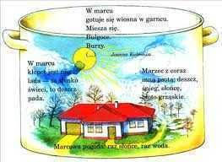

- Kwiecień plecień, bo przeplata – trochę zimy, trochę lata – zabawa dydaktyczna, słowna.
Zachęcamy dzieci do wyjaśnienia tytułowego przysłowia i przypomnienia innych powiedzeń na temat pogody, m.in. W marcu jak w garncu.
Tłumaczymy, że kwiecień jest miesiącem, który może nas zaskoczyć. Namawiamy do opisania pogody na jutrzejszy dzień. Dzieci odwołują się do wcześniej wykonanego kalendarza. Następnie każde dziecko losuje pasek z czterema znakami pogody, np. deszcz, śnieg, wiatr, zachmurzenie. Zadaniem każdego z dzieci będzie ułożenie krótkiej wypowiedzi na temat pogody z uwzględnieniem pór dnia, np. Rano będzie padał deszcz, w południe sypał śnieg, po południu będzie wiał silny wiatr, a wieczorem będzie duże zachmurzenie.
- Rozpędzanie chmurek – ćwiczenia relaksacyjne.
Prosimy dzieci, aby wyobraziły sobie,że przyglądają się niebu pełnemu chmur. Dzieci kładą się na plecach na podłodze. Nogi ugiętew kolanach, opierają całymi stopami o podłogę,a ręce układają wzdłuż ciała. Na hasło: Rozpędzamy chmurki – wciągają powietrze nosem, płynnym ruchem kolistym unoszą ręce i kładą je za głową. Przy powrocie rąk do pozycji wyjściowej dzieci dalej„rozpędzają chmurki” poprzez mocne wydmuchiwanie powietrza ustami.
- Szukamy prawdziwej wiosny! – zabawa tropiąca.
Zachęcamy dzieci do szukania wiosny. Możemy wyjść na własne podwórko w celu znalezienia pierwszych oznak wiosny.
- Do deszczu pasuje… – zabawa w skojarzenia.
Dzieci siadają i prosimy je o udzielanie szybkich odpowiedzi, które kojarzą się z usłyszanymi słowami. Dzieci mają podawać skojarzenia. Przykłady: parasol – deszcz, kałuża – kalosze, słońce – kapelusz. Dzieci próbują używać słów związanych z pogodą tak, aby skojarzenia się nie powtarzały. Dla ułatwienia można przygotować ilustracje związane z pogodą.
- Najpierw posiej, później zbierz – zabawa dydaktyczna, obserwacja.
Zabawa w sadzenie roślin. Jeśli macie w domu rzeżuchę możecie ją wysiać i obserwować jak rośnie. Można też spróbować pokazać dziecku wzrost rośliny (fasoli na gazie, tulipan w ziemi, czy posiać owies).
- Jaka będzie jutro pogoda? – rozmowa kierowana.
Tłumaczymy dzieciom, że większość zmian pogodowych wynika z ruchów powietrza – wiatru. Następnie czytamy wiersz:
Dzień 5
Latawiec – praca konstrukcyjna, wykonanie latawca

Panie Wietrze,
Panie Wietrze, panie Wietrze,
Czemu pan nie chodzi w swetrze?
Czemu pan udaje zucha,
Skoro sam pan chłodem dmucha?
Sam oziębia pan powietrze,
Oj, ostrożnie, panie Wietrze!
Gnając chmurki gdzieś na niebie,
Chce pan sam zaziębić siebie?
Jednak lepiej, panie Wietrze,
O tej porze chodzić w swetrze.
Zadajemy pytania:
Jak wygląda wiatr?
Czy można go zobaczyć?
Kiedy wiatr jest nam potrzebny?
Kiedy może być groźny?
Czy wiatr można usłyszeć?
Czy można go posmakować, dotknąć, poczuć na skórze?
Od czego zależy temperatura wiatru?.
W celu wytłumaczenia ruchu powietrza prezentujemy działanie wiatraka elektrycznego tak, aby dzieci mogły doświadczyć, poczuć podmuch wiatru i zweryfikować swoje odpowiedzi. Latawiec – praca konstrukcyjna, wykonanie latawca.
Dzieci sklejają dwa patyczki o różnych długościach, a po wyschnięciu kleju i zabezpieczeniu miejsca sklejenia sznurkiem (sznurka nie należy obcinać, będzie służył jako uchwyt) naklejają arkusz kolorowego papieru lub bibuły. Gotowy latawiec należy pozostawić do wyschnięcia.
Można również zaproponować dzieciom wykonanie prostych samolocików składanych z papieru. Jeśli tylko pogoda dopisze, będzie można testować latawce i samoloty, z wykorzystaniem wiatraka lecz także na świeżym powietrzu.
- Wiosenny ogródek – zabawa matematyczna.
Każde dziecko otrzymuje kartkę z przyklejoną łodygą kwiatu (np. patyczkiem do lodów) oraz 10 pączków kwiatowych wyciętych z papieru. Dzieci słuchają opowiadania i wykonują polecenia.
Treść opowiadania:
Dziś od rana świeciło słońce i na łodydze pojawiły się cztery pączki kwiatów (dzieci układają pączki).Jednak zawiał wiatr i zabrał jeden z pączków(dzieci odkładają jeden pączek). Zaczął padać lekki deszczyk i szybko wyrosły jeszcze trzy pączki (dzieci dokładają trzy pączki).Słonko sprawiło, że urosły dodatkowo dwa pączki (dzieci dodają dwa pączki). Prosimy , aby dzieci policzyły, ile pączków ma roślina, a następnie zachęcamy do przeklejenia pączków i ozdobienia całości wg własnego pomysłu.
- Każda pogoda jest dobra do zabawy – wykonanie rysunku.
Dziecko wybiera pogodę jaką najbardziej lubi (słońce, deszcz, śnieg, wiatr). Zadajemy pytania: Dlaczego wybraliście właśnie taką pogodę? Co jest najciekawszym atutem tej pogody? W jakich porach roku ona występuje? Która pogoda jest najważniejsza? Z której pogody można zrezygnować? Przedstawiamy w formie rysunku wszystkie mocne cechy wybranej pogody, by stworzyć jej reklamę.
Po zakończonej pracy każdy może przesłać zdjęcie.
- Pogoda bez tajemnic – zabawa dydaktyczna.
Mówimy zdania prawdziwe i fałszywe o pogodzie, a dzieci reagują na nie w ustalony sposób (np. prawda – podskakiwanie, fałsz – turlanie się).
Przykładowe zdania:
Deszcz pada tylko wiosną.
Śnieg może padać wiosną i jesienią.
Są trzy pory roku.
Burze są bezpieczne.
Wiosną kwitnie dużo kwiatów.
Deszcz nie jest nam potrzebny.
Najwyższe temperatury mamy latem.
Trzeba zakładać ubrania odpowiednie do pogody.

Życzę miłej pracy.

Pozdrawiam serdecznie Grażyna Jodłowska

